Raport Proiect Creativitate Geometrie Computationala

Proiectul își propune să prezinte procesul de obținere a unui desen al personajului animat "Goku" din serialul Dragon Ball, folosind o curba Bézier în planul Oxy. Punctele de control au fost determinate manual pe un site de calculare a curbelor Bezier (<https://www.desmos.com/calculator>) si simulare a acestora pe imagine. Cu ajutorul acestuia am reusit sa iau coordonatele de control pentru trasarea fiecarei curbe in parte. Figura este compusa din 84 curbe Bezier, 58 de gradul 3, 11 de gradul 2 si 15 de gradul 4.



**I. Date de intrare:**

Ca date de intrare, avem punctele de control introduse de la tastatura direct in fisierul M-file, in diferite matrici denumite specific pentru fiecare parte a desenului.

Exemplu:

sg1 = [-2.98 -2.6 -1 -0.52; -0.11 0.4 0.7 -0.49]

sg - sunglasses

Pe prima linie se găsesc abscisele punctelor Bézier de control, iar pe a doua ordonatele.

II. Date de iesire:

Datele de iesire sunt curbele Bezier si polinoamele Bernstein formeaza figura.

III. Algoritmul folosit:

In realizarea proiectului, am folosit 3 functii pentru trasarea curbelor Bezier de gradul 2, 3, 4, respective fisierele numite “beziergrad2”, “beziergrad3”, “beziergrad4”. 3 functii pentru trasarea punctelor de control si a polinoamelor Bernstein, respective “pbeziergrad2”,”pbeziergard3”,”pbeziergrad4” (denumirea acestor functii a fost facut astfel incat sa fie usureze modificarea figurii principale). O si o functie pentru trasarea algoritmului lui Casteljau numita “casteljau”, majoritatea algoritmilor folositi in aceasta etapa au fost realizati cu ajutorul Laboratoarelor 7, 8, 9 de Geometrie Computationala din cadrul Universitati.

Algoritmul functiei Bezier de gradul 3

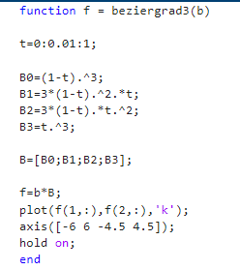

Algoritmul curbei Bezier de gradul 2

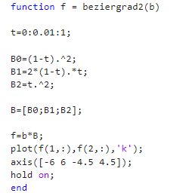

Algoritmul curbei Bezier de gradul 4

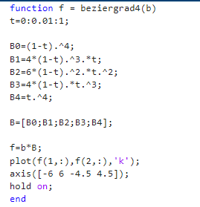

Functia pentru algoritmul lui Casteljau

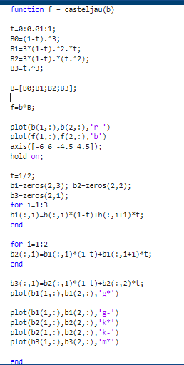

Functie pentru trasarea poligonelor de control pentru curba de gradul 3

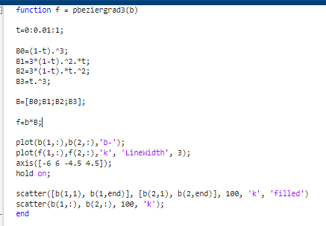

Functie pentru trasarea poligonelor de control pentru curba de gradul 2

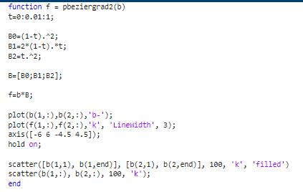

Functie pentru trasarea poligonelor de control pentru curba de gradul 4

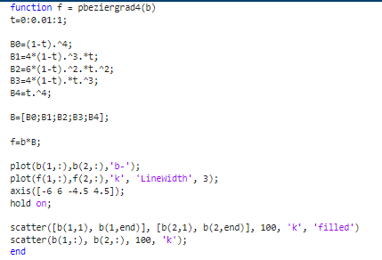

Fiecare algoritm / functie au incluse comanda plot, axis si hold on pentru trasarea liniilor figure. Fiecare functie a fost apelata pe rand cu datele de intrare respective.

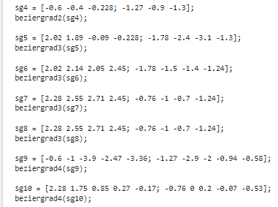

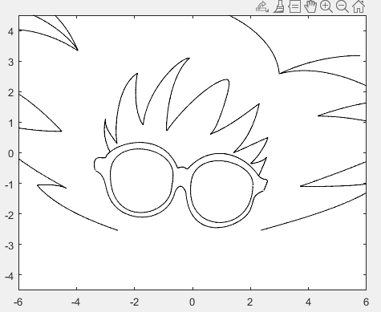

In acest mod am trasat fiecare element al figuri. Codul este segmentat pe parti ale desenului: par, ochelari, head, body, sprancene, zambet si nas.

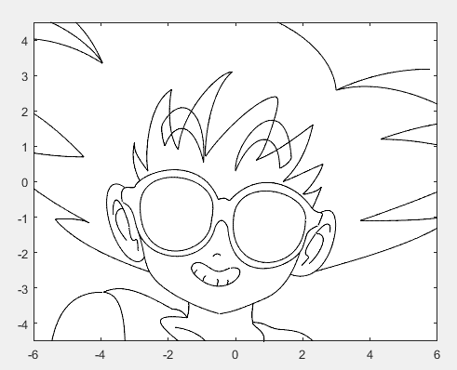

Figura finala

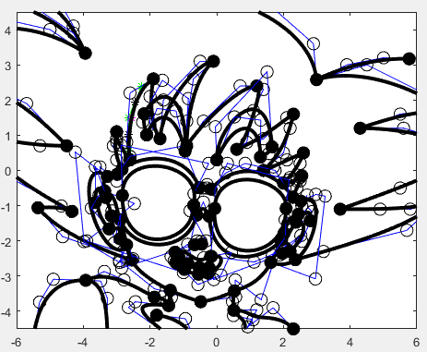

Trasarea punctelor de control

Ca alternativa, am folosit functia pentru algoritmul lui Casteljau pentru a redesena prima curba trasata a desenului “par1” intr-o figura diferita.

par1 = [-1.9 -2.6 -2.7 -2.6; 2.6 2.2 0.8 0.3];

casteljau(par1);

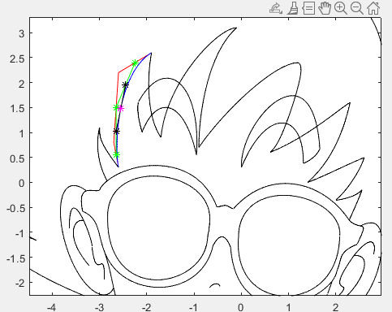

Evidentierea proprietatii de modificare locala a unei CB de grad cel putin 4 am realizat-o prin modificarea datelor de intrare a unei functii.

Inainte de modificare:

sg11 = [-0.52 -0.44 -0.29 -0.3 -0.17; -0.49 -0.5 -0.4 -0.50 -0.53];

beziergrad4(sg11);

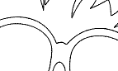

Dupa modificare:

sg11 = [-0.52 1 1 -0.3 -0.17; -0.49 1 1 -0.50 -0.53];

beziergrad4(sg11);

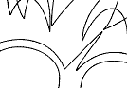

Toate cerintele sau fost indeplinite mai putin punctul b.

Rezultatul final:

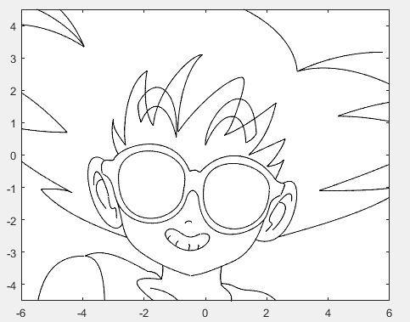

Bibliografie:

<https://www.desmos.com/calculator>

Geometrie computationala, Laboratoarele 7,8,9.